ฮาร์ดแวร์ที่ใช้

AT91EB01’s Schematics

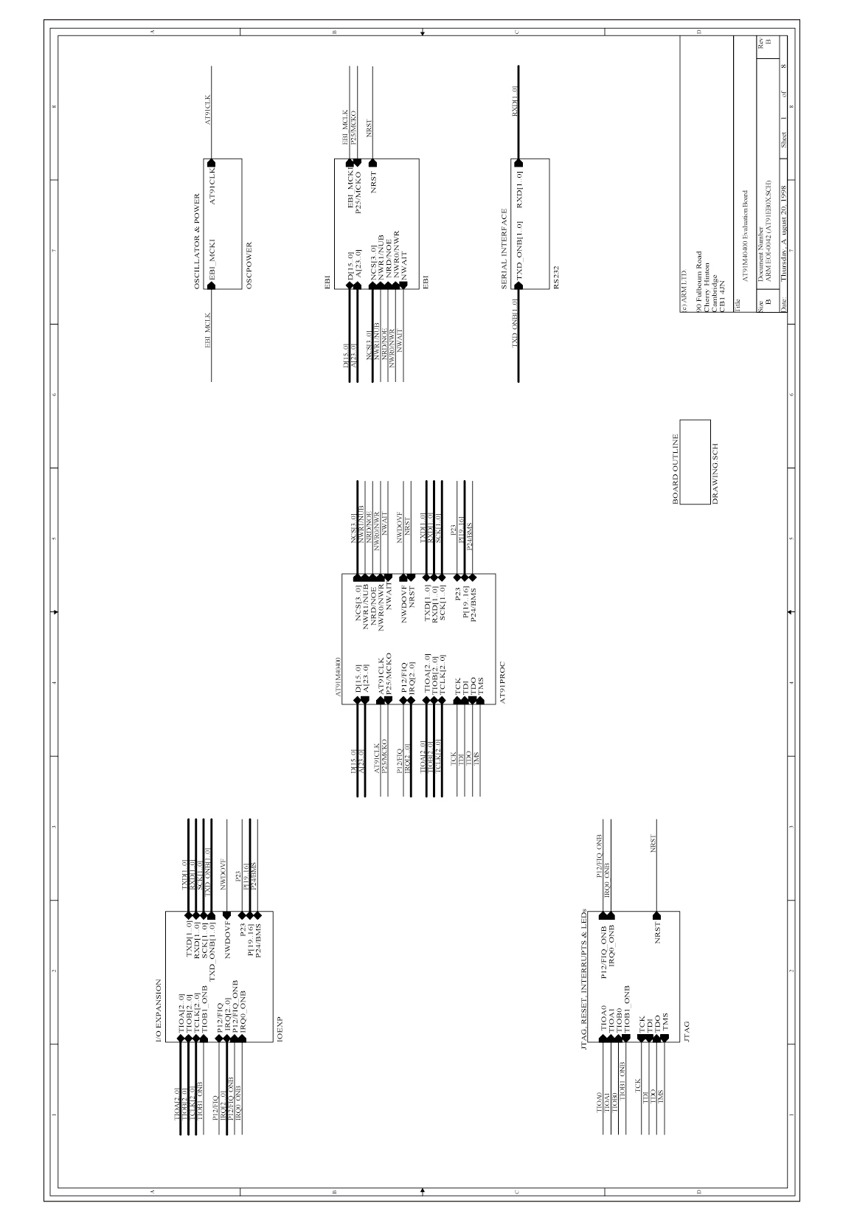
รูปที่ ก-1 ส่วนประกอบต่างๆภายในบอร์ด T91M40400
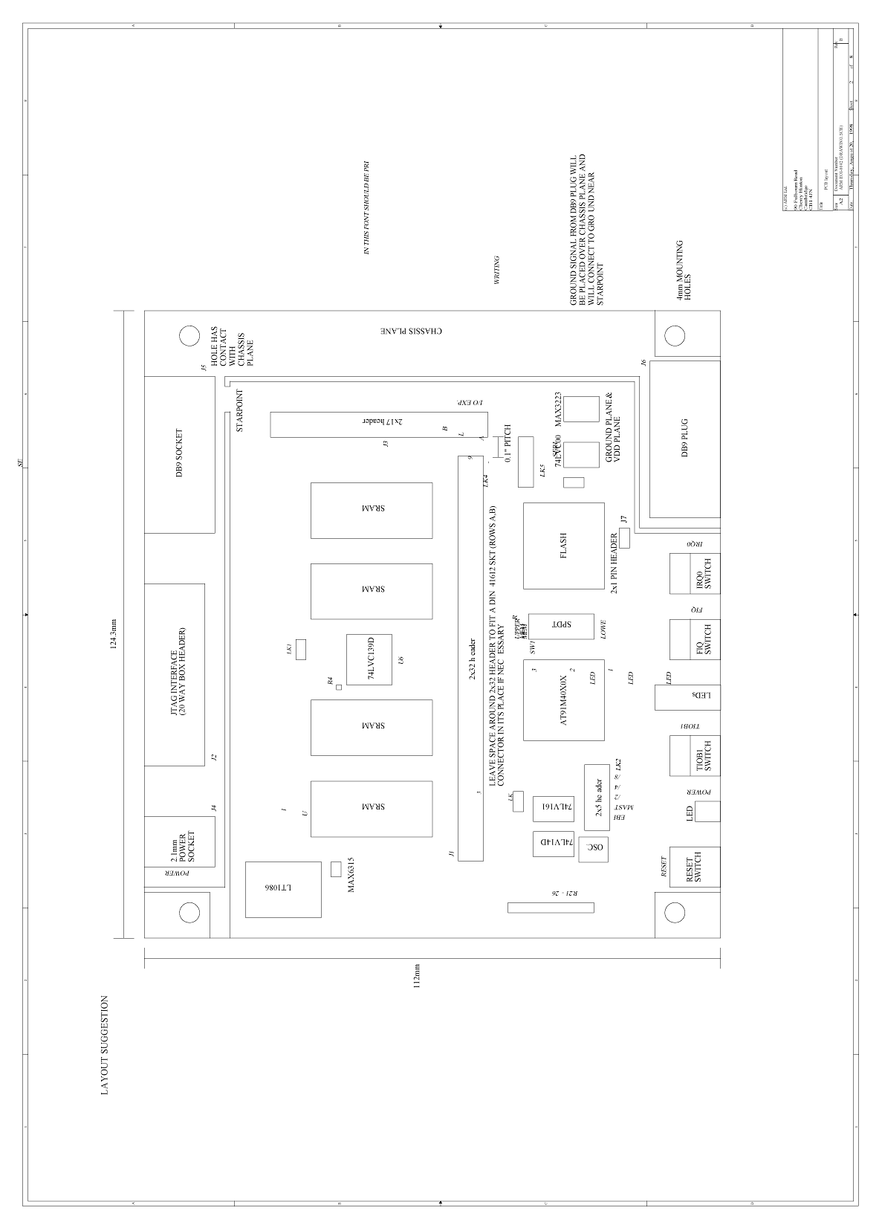
รูปที่ ก-2 PCB เลเอาต์
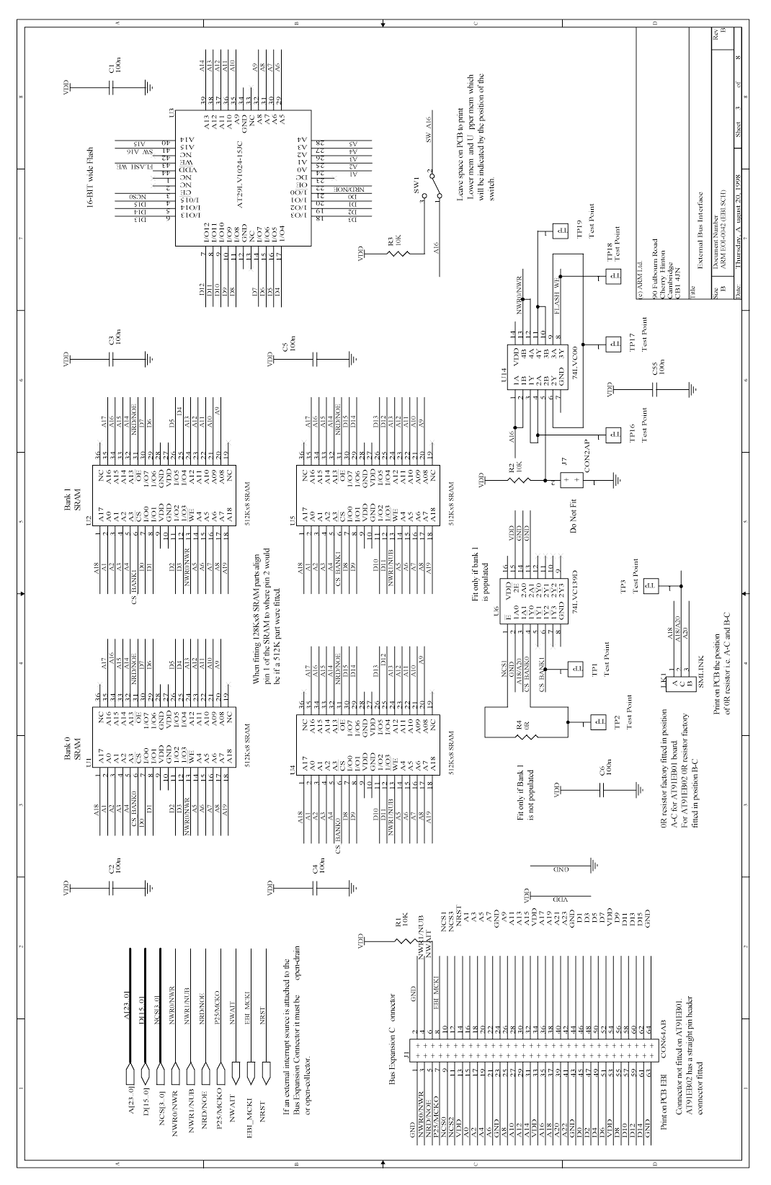
รูปที่ ก-3 แสดงการอินเตอร์เฟสกับบัสภายนอก
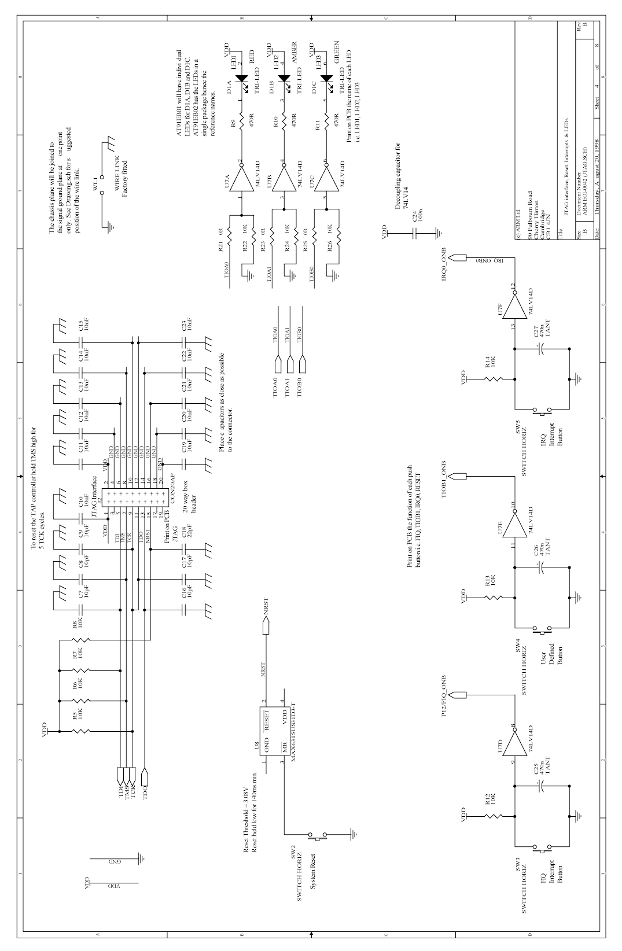
รูปที่ ก-4JTAG อินเตอร์เฟส, รีเซ็ต, อินเตอร์รัพท์ และ LEDs
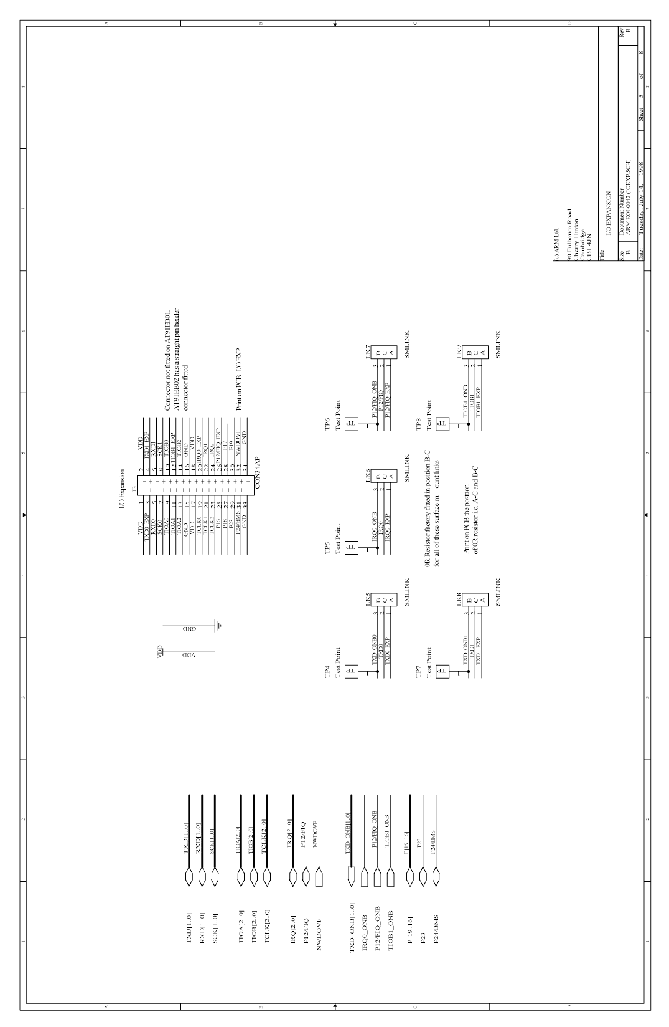
รูปที่ ก-5 แสดงส่วนขยาย I/O
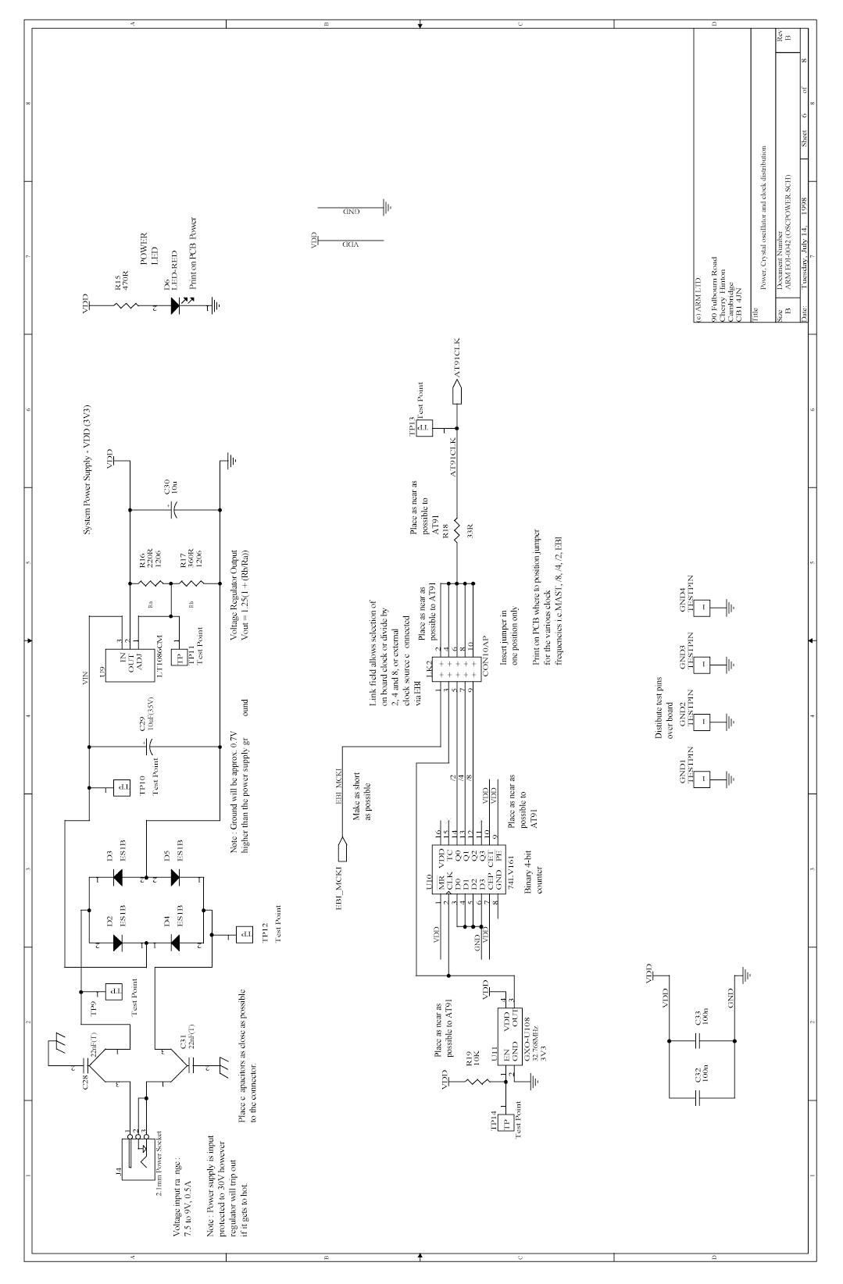
รูปที่ ก-6 แสดงพาวเวอร์, คริสตัล ออสซิเลเตอร์ และ คล็อกดิสทริบิวชั่น
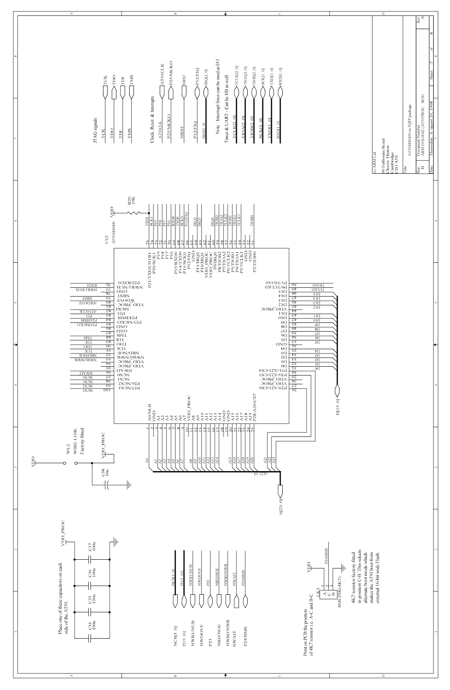
รูปที่ ก-7 แสดง AT91M40400 ในแพ็กเกจ TQFP
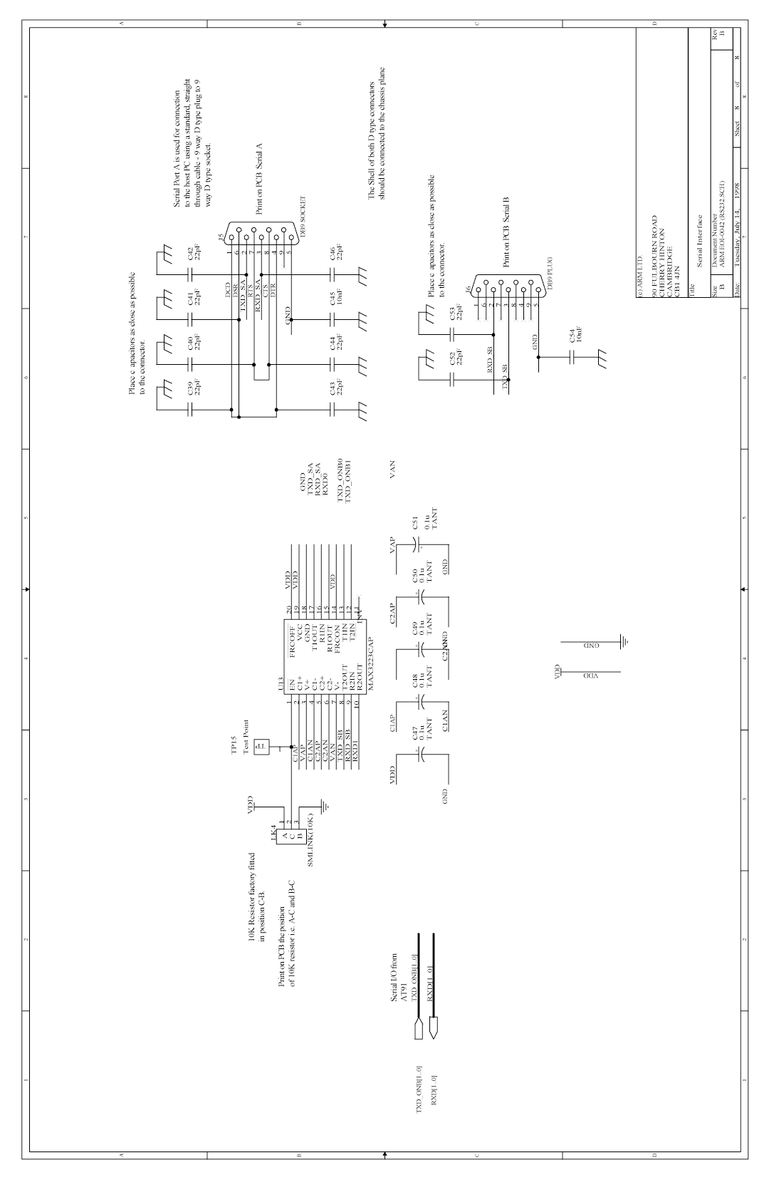
รูปที่ ก-88 แสดงซีเรียลอินเตอร์เฟส

AT91MEC01’s Schematics

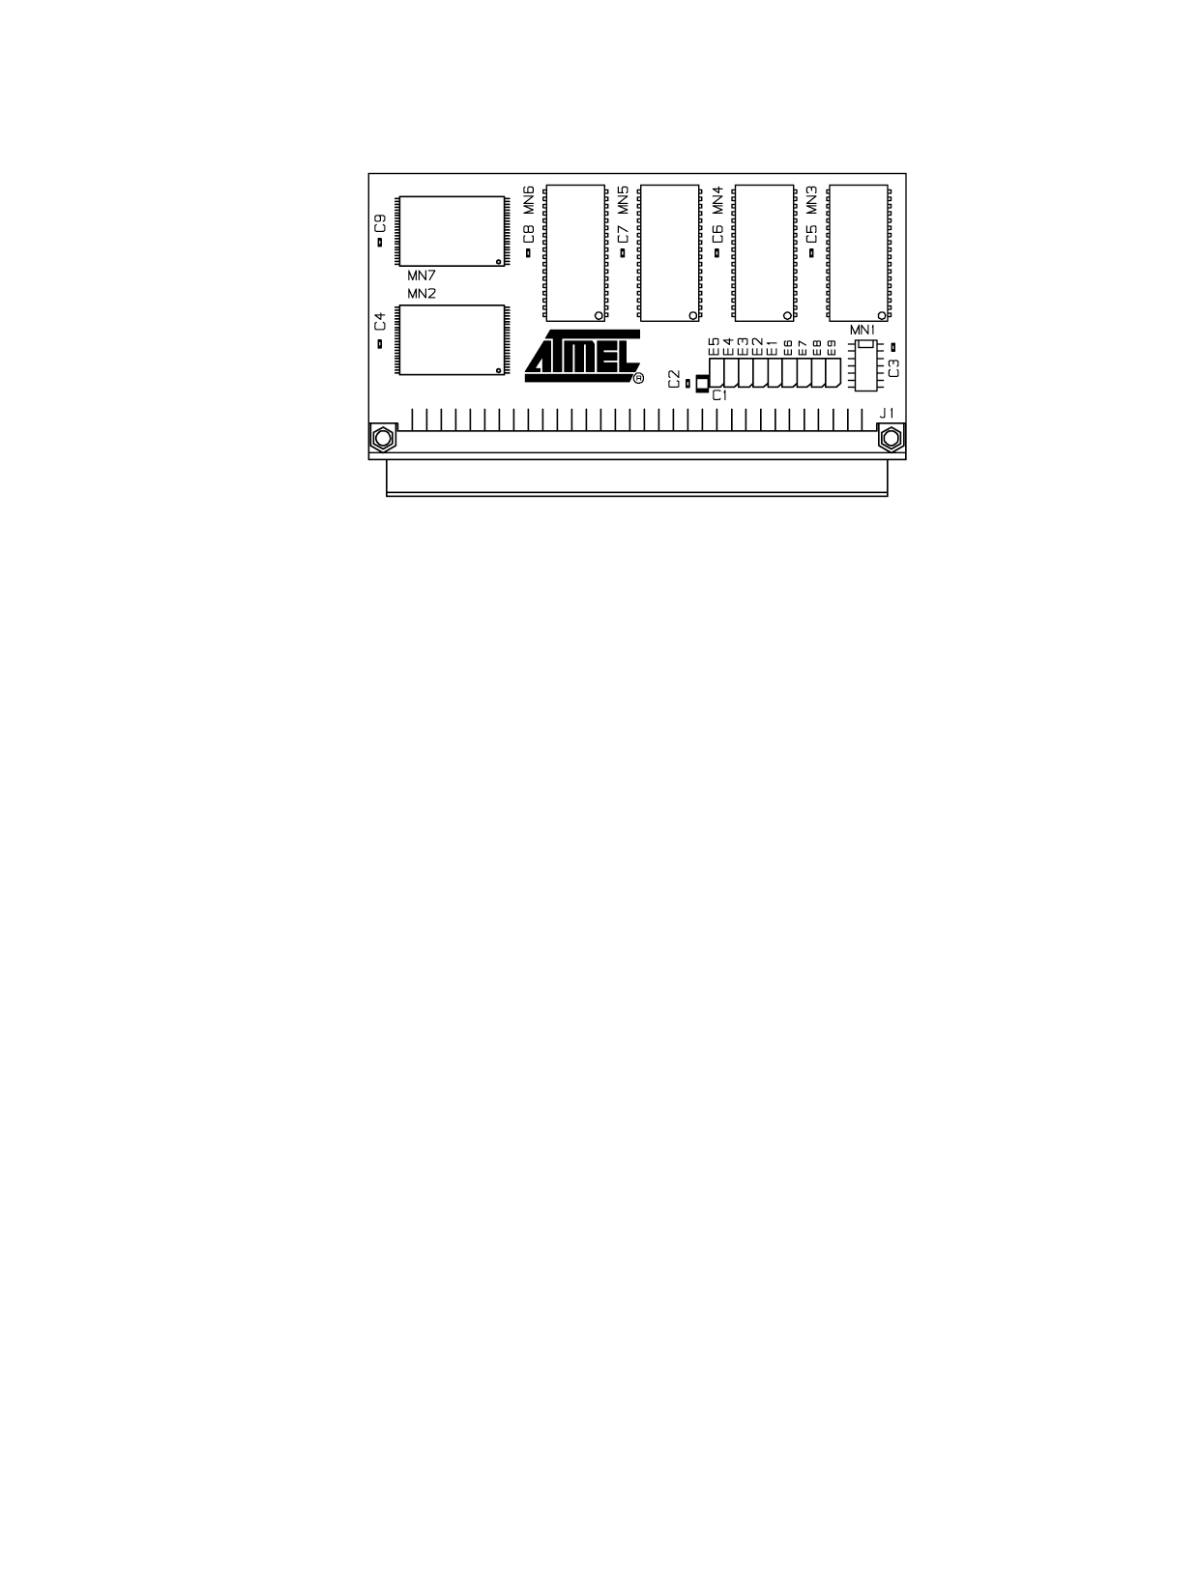
รูปที่ ก-9 แสดง PCB เลเอาต์
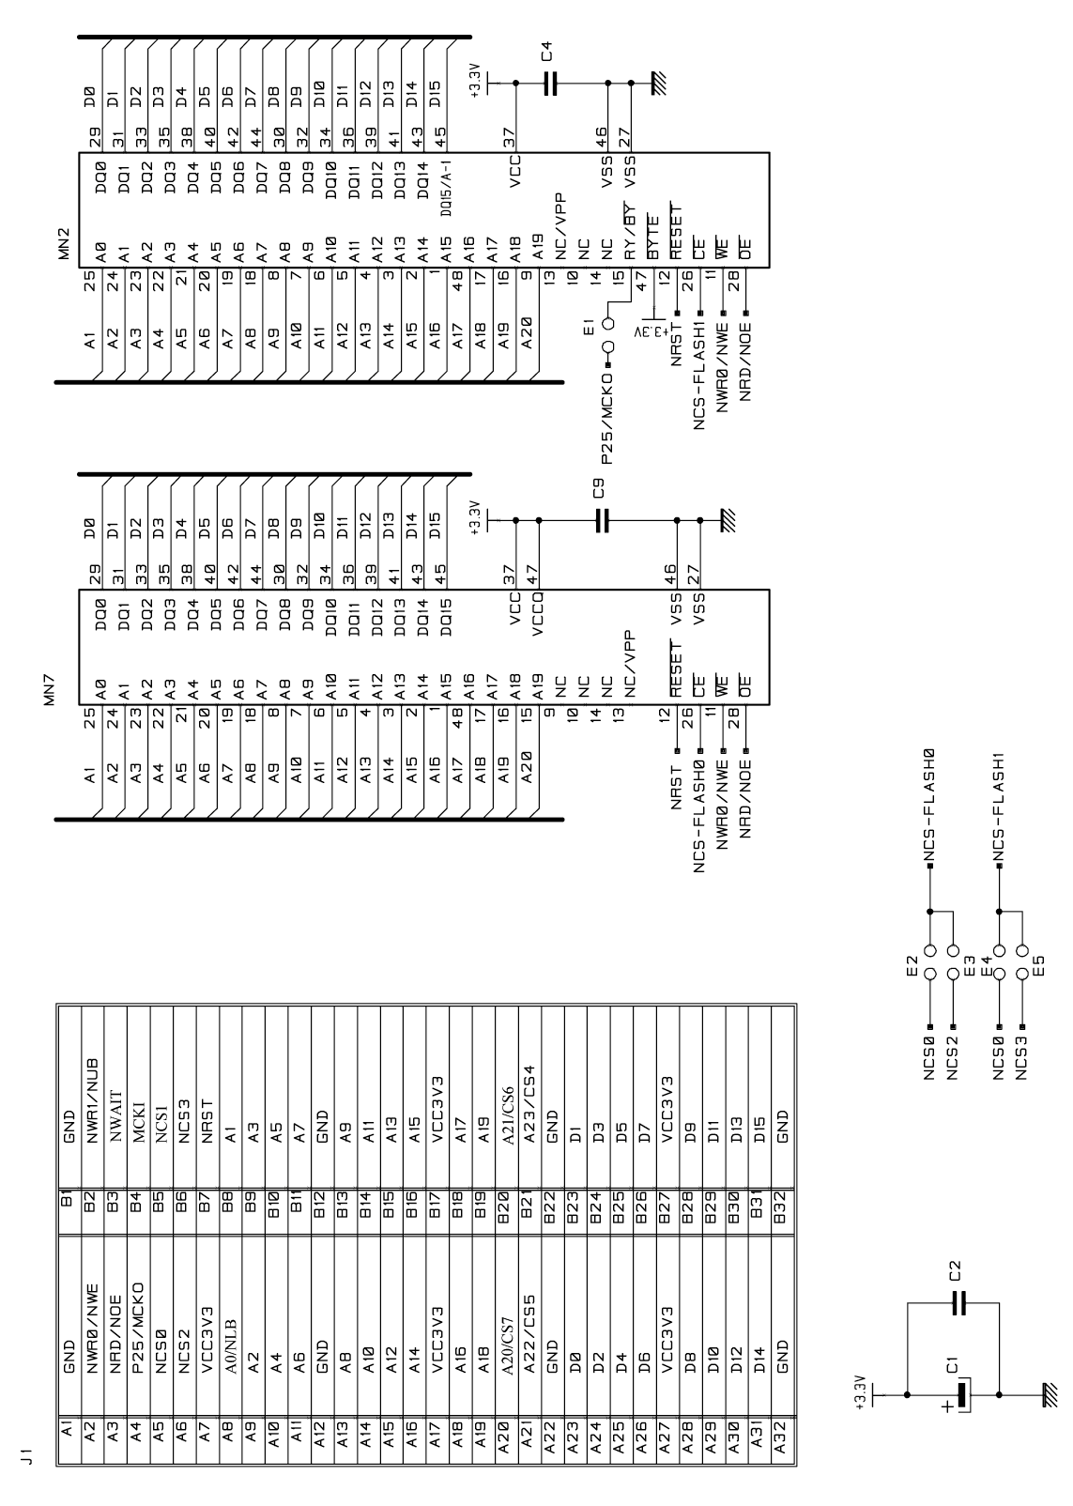
รูปที่ ก-10 แสดง EBI คอนเน็กเตอร์ และแฟลซ
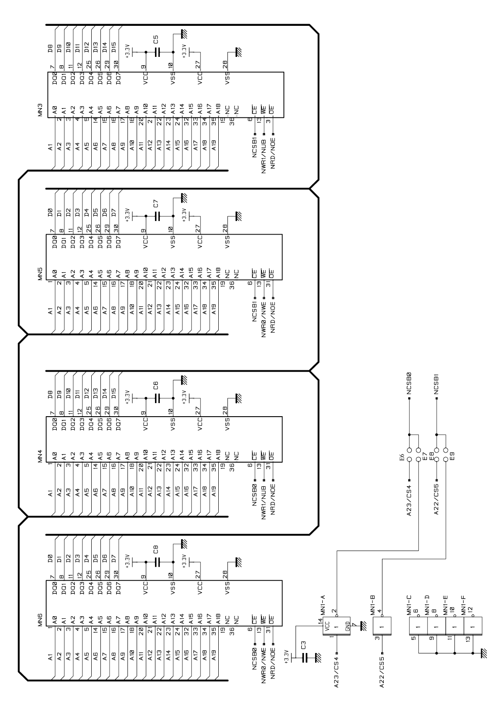
รูปที่ ก-11 ส่วนของ SRAM

